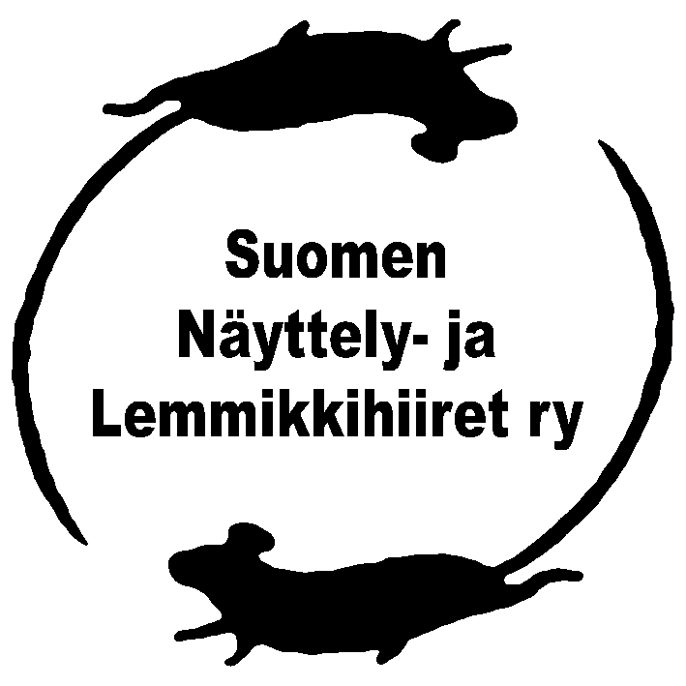
Rekisteritodistus
muille hiirilajeille
Rek.nro:
Nimi: |  |  |  |  |  |  |  | Sukup:
Laji: |  |  |  | Väri/kuvio: |  |  |  | Synt.: | . | .
Kasvattaja: |  |  |  |  |  | Sähköposti:
Osoite: |  |  |  |  |  |  | Puh:
Omistaja: |  |  |  |  |  | Sähköposti:
Osoite: |  |  |  |  |  |  | Puh:

Sukutaulu
Isä:
Väri/kuvio: |  |  |  | Rek.nro:
Kasv. / omistaja:
Näyttelytuloksia:

Emä:
Väri/kuvio: |  |  |  | Rek.nro:
Kasv. / omistaja:
Näyttelytuloksia:

isänisä: | isänisänisä:  väri:  rek.nro:
väri:  rek.nro: | isänisänemä:  väri:  rek.nro:
isänemä: | isänemänisä:  väri:  rek.nro:
väri:  rek.nro: | isänemänemä:  väri:  rek.nro:
emänisä: | emänisänisä:  väri:  rek.nro:
väri:  rek.nro: | emänisänemä:  väri:  rek.nro:
emänemä: | emänemänisä:  väri:  rek.nro:
väri:  rek.nro: | emänemänemä:  väri:  rek.nro:
Poikuesisarukset
Kasvattajanimi:
 | Nimi |  | Väri/kuvio | Sukupuoli
1
2
3
4
5
6
7
8
9
10

Suomen Näyttely- ja Lemmikkihiirten
leima

Täten todistan edellä mainitut tiedot oikeiksi:

 |  | . |  | .
paikka |  | pv |  | kk |  | vuosi |  | kasvattajan / omistajan* allekirjoitus

* Omistajan allekirjoitus voidaan hyväksyä tapauksessa, jossa kasvattaja on tuntematon
tai häntä ei voida tavoittaa. Mikäli hiiren kasvattaja on SNL ry:n hyväksymä virallinen
kasvattaja, vain hänen allekirjoituksensa hyväksytään.

Tämä rekisteritodistus on virallinen vasta, kun siinä on Suomen Näyttely- ja Lemmikkihiirten leima.

Näyttelytuloksia
Aika, paikka | Tuomari | Sijoitus

